（４）学校監督組織
学制発布による全 学校創立に伴ってこれに必要な学事行政組織も遂次充実整備されていった。すなわち学制発布
国学区割構想 によって全国を８大学区（のち７大学区となる）に割り、各大学区にはそれぞれ督学局を置いた。そして大学区には各中学区を設け、さらにその下に小学区を設けて全国教育行政区域を確立した。
中国地方は第４大学区に属し、その本部は広島に置かれたが、文部省の企画した大学区に督学局を置く構想は結局果たされず、実情は府県が地方教育行政の最高単位としてその任にあたった。従って督学局の置かれたのは文部省内の一局として中央に置かれただけにとどまった。
鳥取県の学区制 鳥取県の学区制については、前述の「学制の概要」にも記したように、３つの中学校区に分割し、この地方は第２中学区（のち１６番中学区）に編入された。この中学校区は約６００人を単位にした小学校区に区分したが、明治８年に改正されてこの地方は次のような区分名称となった。
十六番中学校区自第七六区至第十二大区
小学区自第一番至第二百十五番（現在の気高郡、倉吉市、東伯郡、西伯郡、汗入郡）
学校管理の取締り 各学校の創立は、まず学校経費の捻出、生徒の就学奨励から始まったが、これら地方の学校を
組織 管理監督をするためには、鳥取県庶務課の内に「学校懸」を置いて学校教導の全部をつかさどらせた。そして各中学区に５名の学区取締を置き、また各大区に２名宛学事係を任命してもっぱら学事行政に当たらせた。
学区取締は会所を置いて学事を商議し、また学校の事務を監督させた。その職責は学事係を統率し、教員の行状を監督し、学校を巡視して上申することなどである。学区取締には、主として各区の戸長が兼任して任命されていた。
学事係は各大区における学事を管理し、管下小学校教員の勤務状況を観察し、各小学校の資本蓄積の方法等の取調べ、不就学児童や無断で私学を開くものなどの取締りに当たっていた。
各学校の相談的任 このほか各小学校区には「学校保護人」を１名宛任命し、学校運営全般の相談役的任務に当た
務に当たった「学 らせたほか、就学の督励にもあたらせた。この学校保護人が実際には一番苦労をした存在であっ
校保護人」 たと思うが、いつの時代でも末端組織に働く人の苦労はあまり知られることなく終わってしまうもので、古い資料のなかにも学校保護人のことはあまり見あたらない。
学校保護人のことについて、鳥取県史第２章学校教育のなかで次のように述べている。
「明治七年、鳥取県は新たに「小学校保護人」の制度を作り、保護人には、県令の名で辞令を与えることとした。翌明治八年六月十三日には「小学校保護人心得書」を布達している。「国家之富強・家之繁栄ハ人才ニアリ、人才ヲ出スハ幼稚ノ子弟ヲ教育スルニアリ、之ヲ教育スル、必ラス小学ニアルナリ……汝衆子広ク古今宇内之興廃ヲ鑑ミ、冀クハ其子弟ヲシテ昼夜学事ニ懈ラシメン事ヲ」というのがその趣旨である。これは、小学区内ごとに「貧富等級中等以上ニテ、村市中人望アルモノ」が選ばれ、小学校維持のことに尽力することになっていた。戸長は、区内多数の小学校を監督しなければならなかったが、小学校保護人は各小学校ごとに任命され、その維持振興に専念するものであった。」
教育令の布告で 明治１２年９月、学制は廃止されて新たに教育令が布告された。これによって「学区取締」の
「学校世話係」と 制度は廃止になり「小学校保護人」制度もなくなったが、学校保護人の名称は、明治１２年９月
名称変更 「小学校世話係」となって任命されていることが、橋津の国田松十郎の辞令にみられ、また宇野小学校の沿革誌にも、明治１２年９月５日尾崎義信本校世話係拝命と記入されている。これは保護人の名称は教育令の布達でなくなったが、経過措置として県独自で世話係と名称をかえて任命していたものと思われる。そのことは明治１２年１２月３日付「乙第二四〇号をもって従前の小学世話係を廃止せられる」という沿革誌の記事や、国田松十郎の任命書に発令権者の氏名が、鳥取県令から久米郡役所に変わっていることなどから推察できる。
この地方の学区取 関係した中学区の学区取締および学校保護人の氏名は、学校沿革誌には一部しか記入されてお
締りや学校保護人 らず、全員について調査することはできないが、その他の資料からみつかったものを含めて次に掲げてみる。
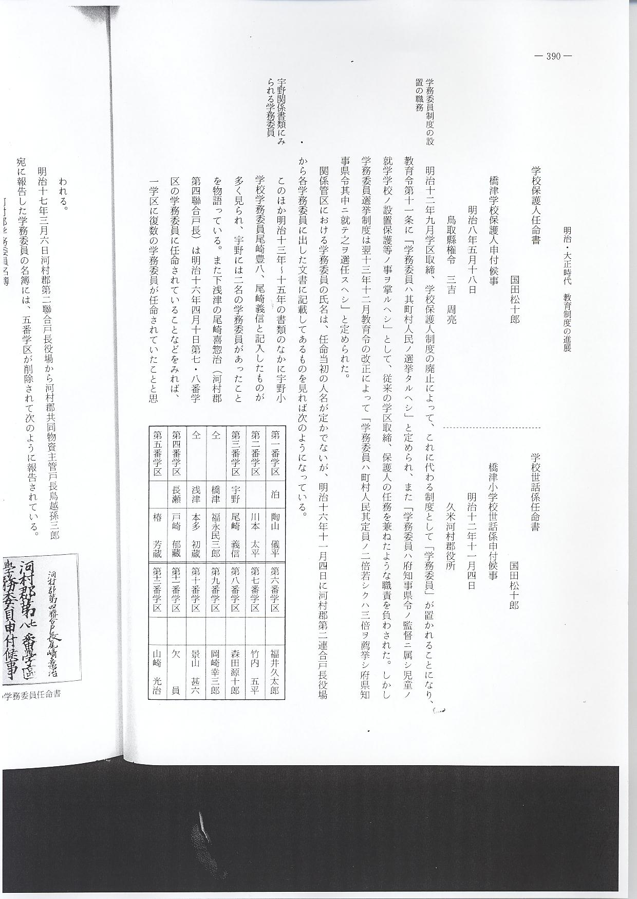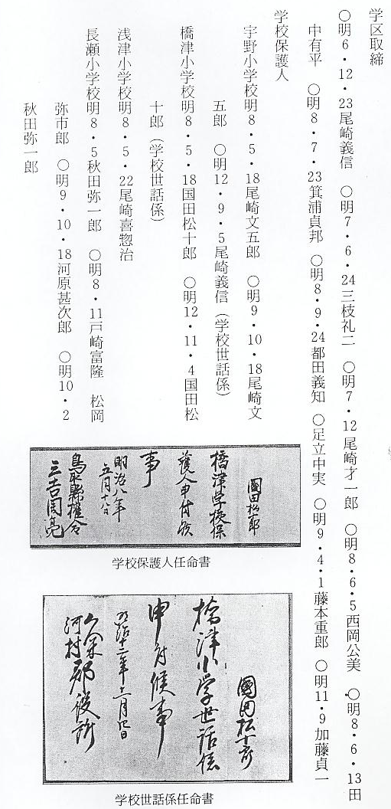

学務委員制度の設 明治１２年９月学区取締、学校保護人制度の廃止によって、これに代わる制度として「学務委
置の職務 員」が置かれることになり、教育令第１１条に「学務委員ハ其町村人民ノ選挙タルヘシ」と定められ、また「学務委員ハ府知事県令の監督ニ属シ児童ノ就学学校ノ設置保護等ノ事ヲ掌ルヘシ」として、従来の学区取締、保護人の任務を兼ねたような職責を負わされた。しかし学務委員選挙制度は翌１３年１２月教育令の改正によって「学務委員ハ町村人民其定員ノ二倍若シクハ三倍ヲ薦挙シ府県知事県令其中ニ就テ之ヲ選任スヘシ」と定められた。
関係管区における学務委員の氏名は、任命当初の人名が定かでないが、明治１６年１１月４日に河村郡第２連合戸長役場から各学務委員に出した文書に記載してあるものを見れば次のようになっている。
宇野関係書類にみ このほか明治１３年～１５年の書類のなかに宇野小学校学務委員尾崎豊八、尾崎義信と記入し
られる学務委員 たものが多く見られ、宇野には２名の学務委員があったことを物語っている。また下浅津の尾崎喜惣治（河村郡第４聯合戸長）は明治１６年４月１０日第７・８番学区の学務委員に任命されていることなどをみれば、一学区に複数の学務が任命されていたことと思われる。
明治１７年３月６日河村郡第２聯合戸長役場から河村郡共同物資主管戸長鳥越孫三郎宛に報告した学務委員の名簿には、５番学区が削除されて次のように報告されている。
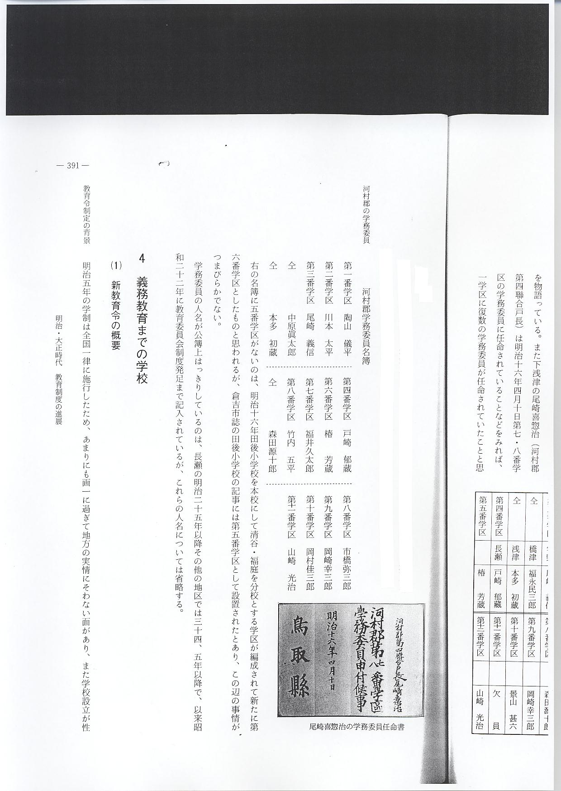

河村郡の学務委員
上の名簿に５番学区がないのは、明治１６年田後小学校を本校にして清谷・福庭を分校とする学区が編成されて新たに第６番学区としたものと思われるが、倉吉市誌の田後小学校の記事には第５番学区として設置されたとあり、この辺の事情がつまびらかでない。
学務委員の人名が公簿上はっきりしているのは、長瀬の明治２５年以降その他の地区では３４、５年以降で、以来昭和２２年に教育委員会制度発足まで記入されているが、これらの人名については省略する。

